Урок алгебри,9клас
Тема: Квадратична функція
Мета: Закріпити знання учнів про означення, вид графіка та алгоритм побудови графіка квадратичної функції. Дослідити властивості квадратичної функції та узагальнити отримані результати, доповнивши ними здобуті знання. Виробити вміння застосовувати результати спостережень для аналітичного дослідження властивостей квадратичної функції загального вигляду. Повторити загальні властивості функцій, а також схеми виконання основних видів геометричних перетворень графіків функцій.
Обладнання: мультимедійна презентація, картки оцінювання, бланки відповідей
Тип уроку: комбінований
Хід уроку:
І Організаційний момент
- Привітання
- Створення позитивного емоційного настрою
Всім відомо, що життя наше не чорне чи біле, воно розфарбоване в безліч кольорів і відтінків. Кожен з них привносить в наше життя різні відтінки почуттів. Подивіться будь ласка на екран.
ІІ Мотивація навчальної діяльності
- Що ви бачите?
- Так, це природне явище – веселка. А який об’єкт алгебри вона вам нагадує?
- Дійсно, дуга веселки є параболою..
ІІІ Постановка теми і мети уроку
Парабола – це графік. Як сказав один математик, графік – це лінія, що говорить і яка може багато про що розповісти. Сьогодні ми з вами своєю плідною працею спробуємо створити свою веселкову параболу, яка зможе розказати про нашу роботу на уроці. Сьогодні ми продовжимо вивчати квадратичну функції та її графік.
IV Актуалізація опорних знань
- Перевірка домашнього завдання (викликаються двоє учнів до дошки і виконують домашнє завдання, доки решта класу працюють, потім презентують роботу і всі звіряють виконане вдома завдання)
(малюється червона дуга) розказати про оцінювання дітям
- Бліц- опитування:
- Яка функція називається квадратичною?
- Що є графіком квадратичної функції?
- Як може бути розміщена парабола відносно осі абсцис?
- Від чого це залежить?
- Як впливає коефіцієнт а на напрям віток параболи?
- Що відбувається з графіком квадратичної функції при зростанні коефіцієнта а?
- А як змінюється графік при спаданні коефіцієнта а?
- Як знайти координати вершини параболи?
- Що таке нулі функції?
- Розкажіть про послідовність побудови графіка квадратичної функції.
1.Необхідно знайти розміщення вершини параболи точку А(m;n);
2. Необхідно з'ясувати вгору чи вниз будуть направлені вітки параболи;
3. Необхідно знайти нулі функції, тобто де графік функції буде перетинатись з віссю абсцис 0х.
4. Необхідно з'ясувати де в Декартові системі координат квадратична функція буде набувати додатних (+) і від'ємних (-) значень.

- Робота з графіками:
а)Вказати координати вершин кожної з функцій 1-6.(одиничний відрізок – 1клітинка)
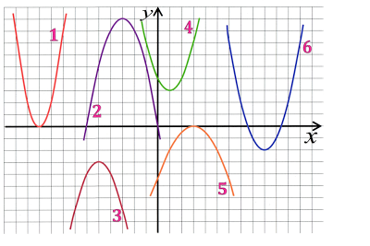
б)Визначте значення дискримінанта і коефіцієнта а для квадратичних функцій:
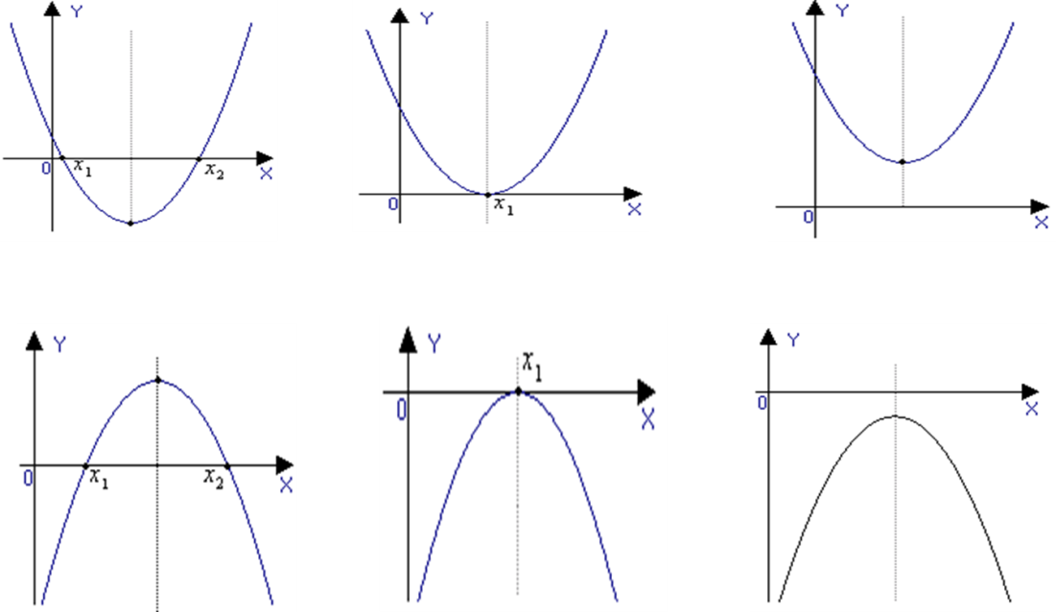

(малюється оранжева дуга)
- Встановіть відповідність f(x)≤0:
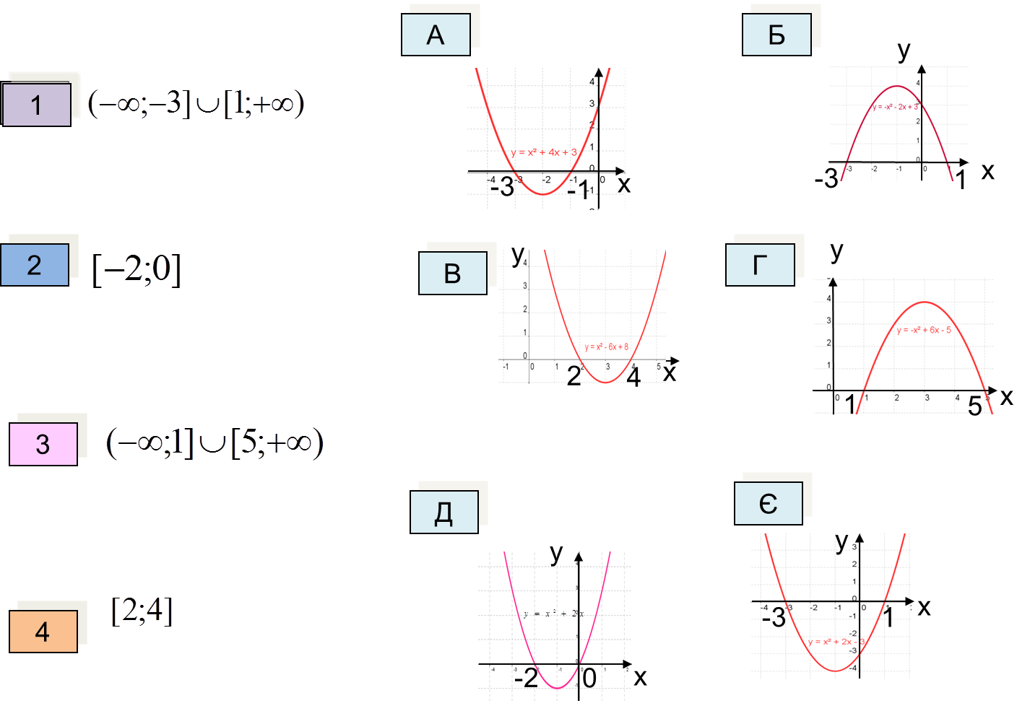

Результати внесіть до таблички:

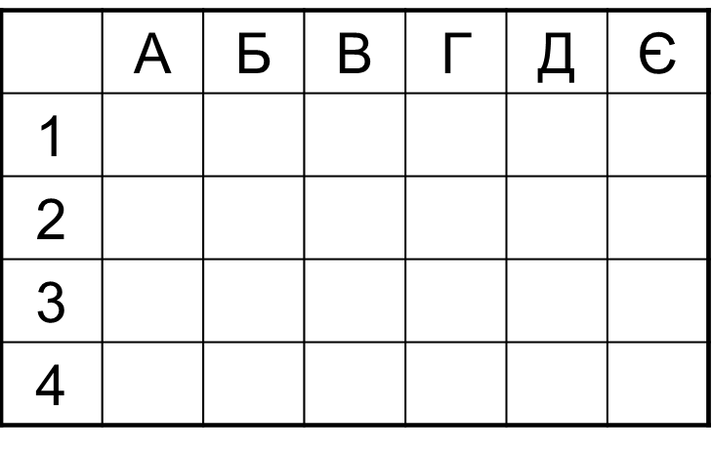
(малюється жовта дуга)
V Узагальнення і систематизація знань
- Робота в парах
Побудувати графік функції, знайти нулі функції, обчислити їх суму
І варіант ІІ варіант
y = 3x2 – 12x + 9; y = - 3x2 + 12x +1
По закінченні учні обмінюються роботами і проводять взаємоперевірку, результати вносять в картку оцінювання.
(малюється зелена дуга)
- Колективна робота
Задача.
Для випасання корів пастухи вирішили обгородити ділянку з периметром 200м. Якою має бути сторона ділянки, щоб її площа була найбільшою?
Розв’язання:
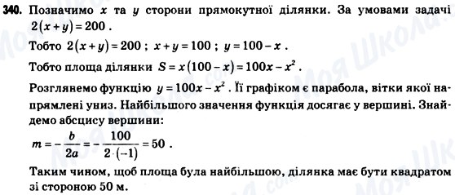
(малюється голуба дуга)
- Робота з підручником(двоє учнів роблять на дошці, решта – в зошиті, потім звіряють і виставляють бали)
№348(2)
- Що буде графіком функції f(x)=4x-2$x^{2}$? (парабола з вершиною в точці (1;2), вітками вниз.
- Що буде графіком функції g(x)= -$\frac{4}{x}$ (гіпербола з вітками в другій та четвертій чверті)
(Будуємо графіки, визначаємо точки перетину, їх кількість є відповіддю до завдання)
- Хвилинка відпочинку – перегляд відео «Парабола навколо нас»

(малюється синя дуга)
VI Закріплення вивченого матеріалу
Самостійна практична робота
- Для функції y= - 3$x^{2}$- 4x-3 знайти у (-1)
- Знайти абсцису параболи y=5$x^{2}$ – 10x – 4
- Знайти суму нулів функції y = $x^{2}$ – 12x +143
- Знайти найбільше значення функції у = 6 – 2х - $x^{2}$
- Знайти найменше значення функції у = 3$x^{2}$ + 12х – 7
Учні розв’язують завдання і заносять у бланк відповідей.
(малюється фіолетова дуга)
VII Підсумок уроку
Усна робота зі слайдами
- При яких значеннях х значення функції у =$x^{2}$ більше 9?
- При яких значеннях х значення функції у =$x^{2}$ не більше 25?
- При яких значеннях х значення функції у =$x^{2}$ не менше 16?
- При яких значеннях х значення функції у =$x^{2}$ менше 36?
Оцінювання (учні рахують бали і за табличкою виводять собі оцінку за урок)
Рефлексія
Ну от і добіг кінця наш урок, спільними зусиллями ми зобразили параболу – веселку. Бажаю вам перебувати завжди у веселковому настрої і щоб парабола ваших успіхів завжди була вітками вверх. Дякую за урок.
Постановка домашнього завдання: №347, №349

